会場案内図
※ 両会場とも必ず公共交通機関を御利用ください。

＜ウィルあいち 案内図＞
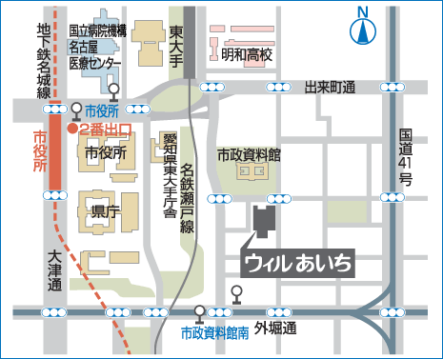

＜愛知県西三河総合庁舎 案内図＞
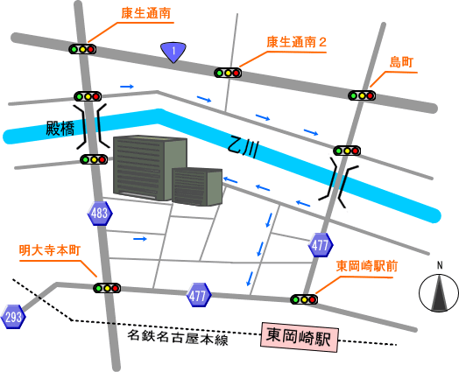
西三河総合庁舎
大会議室（１０階）

